**Setup-Flick AG**

**Beschreibung:**

Die Setup-Flick AG repariert alles in einem Computer-Setup. Dazu gehören die Reparatur von kaputten Bildschirmen, Reparatur von Mainboards, Grafikkarten, sonstigen PCI-e Karten und auch von verbogenen Pins an einer CPU. Sie bieten auch Diagnosen von Software-basierten Problemen an.

**Auswahl eines Tools für die Bildbearbeitung**

Ich habe die drei Programme Photoshop, GIMP und Pixlr ausgesucht und sie miteinander verglichen. Photoshop ist eine professionelle Anwendung, deshalb bietet es auch die meisten Features. Photoshop hat ausserdem auch eine einfach verständliche und einfach zu bedienende Benutzeroberfläche, trotz seiner vielen Features und Bearbeitungswerkzeuge. GIMP bietet auch sehr viele Features, seine Benutzeroberfläche kann aber schwierig sein, zu erlernen. Pixlr hat eine ähnliche Benutzeroberfläche wie Adobe Photoshop und bietet auch viele Features zur Bildbearbeitung. Adobe Photoshop ist das einzige kostenpflichtige Programm der drei, ich habe jedoch bereits von der KBW eine Lizenz dafür erhalten. Pixlr hat eine kostenlose Version mit den grundlegenden Funktionen, wenn man jedoch mehr haben möchte, muss man sich die kostenpflichtige Version kaufen. GIMP ist komplett kostenlos und open-source basiert. Erfahrung habe ich bisher erst mit Photoshop, in die anderen Programme müsste ich mich zuerst einarbeiten, bevor ich sie effizient nutzen kann. Alle Programme unterstützen die wichtigsten Bildformate PNG, JPEG und RAW. Ich habe mich schlussendlich für Photoshop entschieden, da es für mich kostenlos ist und die meisten Features beinhaltet. Ausserdem kenne ich schon viele der Werkzeuge.

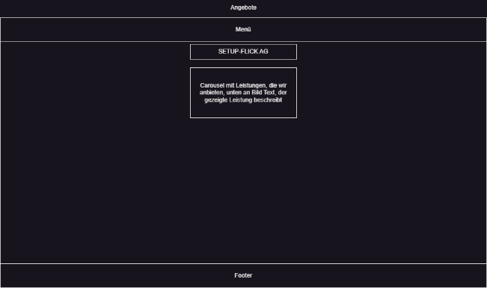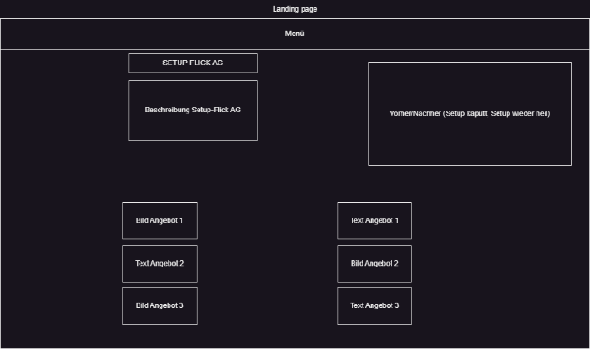**Wireframes**

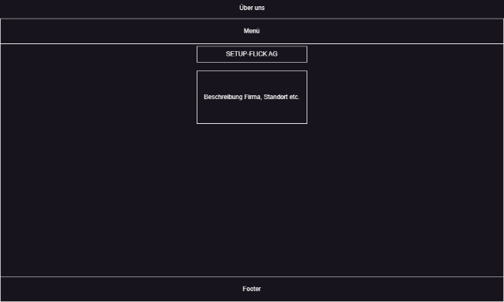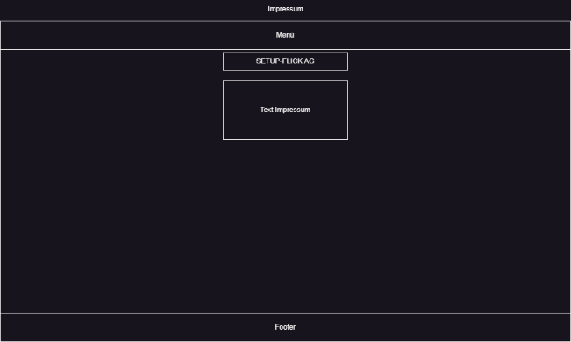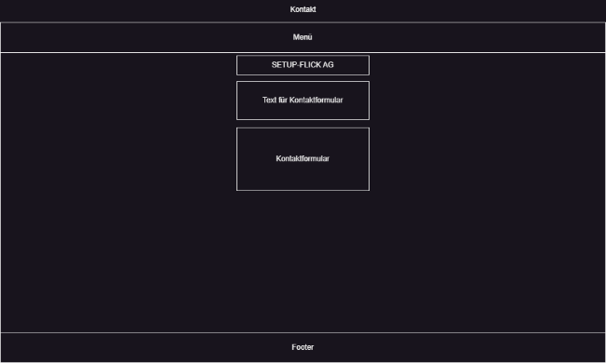

Ich habe mich für ein zentriertes, blockartiges Layout entschieden, weil dies auf vielen Webseiten sichtbar ist. Für die Landing Page habe ich mich von Slack inspirieren lassen.